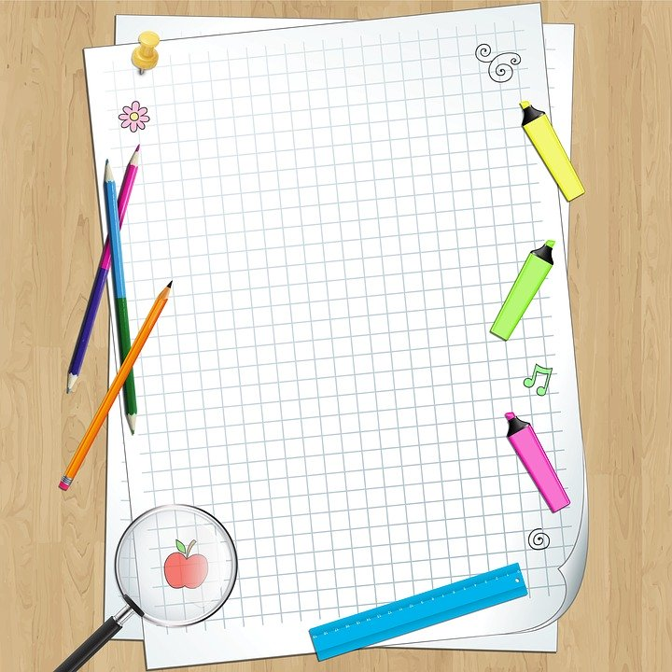
КЗО «Дніпропетровський навчально-реабілітаційний центр №1» ДОР

План-конспект
з розвитку мовлення
для учнів 1го классу
на тему:
Професії. Кому що потрібно для роботи.

Підготувала:
Вчитель-дефектолог
Нікітіна Я.О.

Дніпро, 2020
Мета заняття: вчити відповідати на запитання реченнями з 3-4 слів.
Граматика: правильне вживання займенників з дієсловами в однині та множині; узгодження іменників з дієсловами теперішнього часу однини; узгодження іменників у реченні в орудному відмінку однини.
Лексика: пожежник, пожежний шланг, плоскогубці, фанендоскоп, поліцейський, поліцейська паличка, калькулятор; дерев’яний, металевий, гумовий; гасити, охороняти, рятувати.
Звукова культура: чітка артикуляція приголосного звука [ч].
Матеріали: предметні картинки людей різних професій; демонстраційна коректурна таблиця: «Професії», «Кому що потрібно для роботи», роздаткові коректурні таблиці з теми; м’яч.
Попередня робота: заняття ознайомлення із соціумом (довкілля), ознайомлення з природним довкіллям, малювання; бесіда на тему: «Професії», «Всі професії важливі»; розучування потішки-вірша Г.Демченка «Я печу, печу, печу…», загадки про професії; настільно-друковані гра «Кому, що потрібно для роботи?»; розгляд ілюстрацій на тему «Професії: лікар, будівельник, пожежник, поліцейський, пекар, перукар, водій»; рухливі ігри «Веселі автомобільчики», «Потяг», «Літаки».
Хід заняття:
І частина - комунікативна діяльність
- Нумо, дітки, станем в коло! Скільки друзів, глянь навколо! Руку дружби простягни і займатися почни!
- Сьогодні в нас гостей багато, нам треба всіх їх привітати! Тож, до гостей ви поверніться, привітайтесь, посміхніться! (Доброго ранку!)
Дидактична вправа «Чистомовку промовляй, і загадку відгадай!»
- ець-ець-ець – товар продає …продавець
- ар-ар-ар – вилікує усіх …лікар
- ій-ій-ій – автомобіль веде…водій
- ар-ар-ар – робить зачіску…перукар
- ик-ик-ик – кладе цеглинки…будівельник
- ар-ар-ар –смачно готує…кухар
(Вчитель виставляє картинки-відгадки людей різних професій)
- Розумнички, гарно чисто промовляли, всі загадки відгадали.
Дидактична вправа «Що кому потрібно для роботи?»
- ваги – продавцю
- пилка – будівельнику
- фанендоскоп – лікарю
- ножиці – перукарю
- скалка – кухарю
- кермо – водію
(Вихователь дістає ще один предмет – калькулятор)

- Дітки, а це що за інструмент? (Калькулятор)

Вправа «Долоньки»
- Покладіть нове слово у долоньки і запам’ятайте.
- А як ви гадаєте, кому треба для роботи калькулятор? (Продавцю, щоб рахувати здачу)
(Вихователь дістає з посилки калач)
- Діти, погляньте, Печкін приготував для вас смачний сюрприз.
- Що це? (Калач)
- А хто пече калачі? (Пекар) Ми з вами теж вміємо пекти калачі.
Фізхвилинка «Я печу, печу, печу…» (за віршем Г. Демченка)
Я печу, печу, печу діткам всім по калачу (долоньками)
Зверху маком потрушу, в піч гарячу посаджу (рухи пальчиками)
Випікайтесь, калачі, у натопленій печі (долоньки)
Буду діток я скликати, калачами частувати (руками зазивають)
- Пригощайтесь, будь ласка! (пригощають)
ІІ частина – перетворювальна діяльність
Дидактична вправа «Я, ти, він, вона, вони, ми, ви»
Я – печу, ти – печеш, він – пече, вона – пече, ми – печемо, вони – печуть.
- Розумнички. Гарно пекли калачі. Малята, люди різних професій кожного дня працюють. От, наприклад, пекар на роботі пече калачі.
- А що робить продавець?
Ігрова вправа «Хто що робить?» (з м’ячем)
Продавець – продає, а лікар – лікує.
Перукар - стриже, а будівельник – будує.
Вихователь – виховує, а вчитель – навчає.
Водій – водить, а швачка – шиє.
Кухар - готує, а двірник – прибирає
- Молодці. Діти, є ще професії, які рятують життя.
Людей охороняє і порушників шукає. Поліцейський.
Із пожежами воює, від вогню усіх рятує. Пожежник.
(Вчитель виставляє картинки поліцейського та пожежника. Звертає увагу дітей на демонстраційну коректурну таблицю)
Робота за коректурними таблицями.
Демонстраційна.
- Діти, подивіться і знайдіть предмет, який потрібен пожежнику. (Пожежний шланг)
- Знайдіть та назвіть предмет, що потрібен поліцейському. (Поліцейська паличка)
Роздаткова.
- Розумнички, сідайте за столики, там є таблички, за якими ми визначимо, для людей яких професій ці предмети.
Дидактична вправа «Запитую-відповідай»
- Цей предмет мені потрібен, щоб водити автомобіль…(кермо)
- У ній кухар варить їжу…(кастрюля)
- Вона зупиняє порушників…(поліцейська паличка)
- Що роблять на калькуляторі?..(рахують здачу)
- Щоб загасити пожежу, мені потрібен…(пожежний шланг)
- Розкажи про предмет у другому стовпчику, перше віконце…(пилка – пиляє – потрібна – будівельнику)
ІӀӀ частина - Оцінно-контрольна діяльність
Давайте пригадаємо:
- Люди, яких професій рятують нам життя?
- Яке слово ми ховали в долоньки?
- Ви гарно попрацювали! Молодці!

